#### Toelichting

Het besluit waarbij een voorbereidingsbesluit of een wijziging daarvan wordt vastgesteld, bestaat uit twee onderdelen.

###### Deel één: vaststellingsdocumenten en motivering

Dit deel van het besluit bestaat uit de vaststellingsdocumenten en de motivering van het voorbereidingsbesluit of het eventuele besluit tot wijziging daarvan.

Dit deel begint met de vaststellingsdocumenten: de overwegingen van het bestuur die leiden tot het nemen van het besluit. In dit deel wordt ook aangegeven op welk besluit het voorbereidingsbesluit de voorbereiding is. Daarna volgt de motivering: de inhoudelijke onderbouwing van het besluit. In het geval van een wijzigingsbesluit wordt in dit deel onder andere beschreven op welke onderdelen het voorbereidingsbesluit wordt aangepast en waarom.

Indien gewenst kunnen bijlagen met onderzoeksgegevens en bescheiden bij dit eerste deel van het vaststellingsbesluit gevoegd zijn.

###### Deel twee: tijdelijk regelingdeel: conditie en voorbeschermingsregels

Dit deel van het besluit begint met het in paragraaf 2.4.3 al beschreven tekstblok met daarin de conditie van het tijdelijk regelingdeel: een beschrijving in woorden van de verhouding tussen dit tijdelijk regelingdeel en de hoofdregeling. Voorts bevat het de voorbeschermingsregels waarmee het voorbereidingsbesluit het omgevingsplan of de omgevingsverordening wijzigt. Het tijdelijk regelingdeel is opgezet als onderdeel van de geconsolideerde regeling van omgevingsplan of omgevingsverordening. De voorbeschermingsregels moeten daarom zijn geformuleerd als omgevingsplan- of omgevingsverordeningregels. Het is niet de bedoeling dat het tijdelijk regelingdeel regels bevat als: ‘In artikel 24.1 lid 8 vervalt het woord bouwen’, of ‘In artikel 16.21 wordt in het derde lid een vergunningplicht voor slopen toegevoegd’. De voorbeschermingsregels bestaan in ieder geval uit de Regeltekst(en) en de daarbij behorende Locatie of Locaties, vastgelegd in de vorm van geografische informatieobjecten[1]. Indien nodig kunnen ook bij dit tweede deel bijlagen worden gevoegd. Het artikel met de conditie en de voorbeschermingsregels samen vormen het tijdelijk regelingdeel dat onderdeel vormt van de geconsolideerde regeling van omgevingsplan of omgevingsverordening. In paragraaf 5.4 worden de specificaties voor de indeling van dit deel twee gegeven.

In het geval van een wijzigingsbesluit wordt in dit deel concreet aangegeven op welke wijze de voorbeschermingsregels worden aangepast. Aangegeven wordt welke artikelen, leden of onderdelen daarvan worden toegevoegd, geschrapt, gewijzigd of vervangen door andere[2]. Bij een wijzigingsbesluit wordt dit deel weergegeven in ‘renvooiweergave’; een weergave waarin met visuele middelen wordt duidelijk gemaakt wat wordt toegevoegd of geschrapt.

De besluitonderdelen zijn schematisch weer gegeven in Figuur 8.

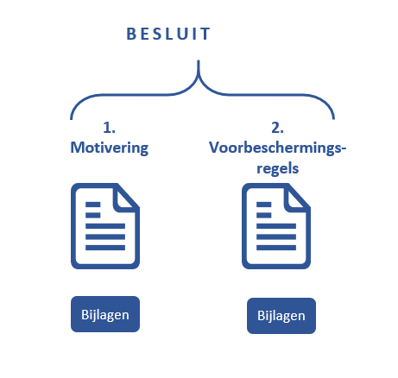

1. Schematische weergave besluitonderdelen

1. TPOD30
2. TPOD40